I. E. Pedacito de Cielo, La Tebaida, Quindío
Simulacro Matemáticas Saber ICFES
Probabilidad y Estadística - Porcentajes

.
- Escenario
El líder de un programa de adopción de mascotas encuestó a 320 personas para conocer qué animal les interesaría adoptar. Del total de encuestados, el 50% adoptaría un jirafa, el 10% adoptaría un(a) ciervo y el 40% adoptaría un(a) rinoceronte.
- ¿Cuál de las siguientes representaciones muestra correctamente la información recolectada en la encuesta?
  - 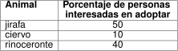
  - 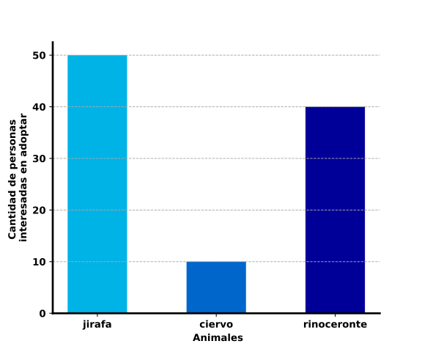
  - 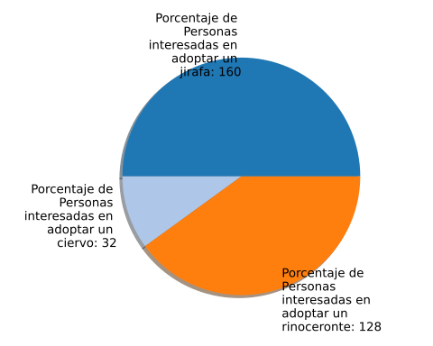
  - 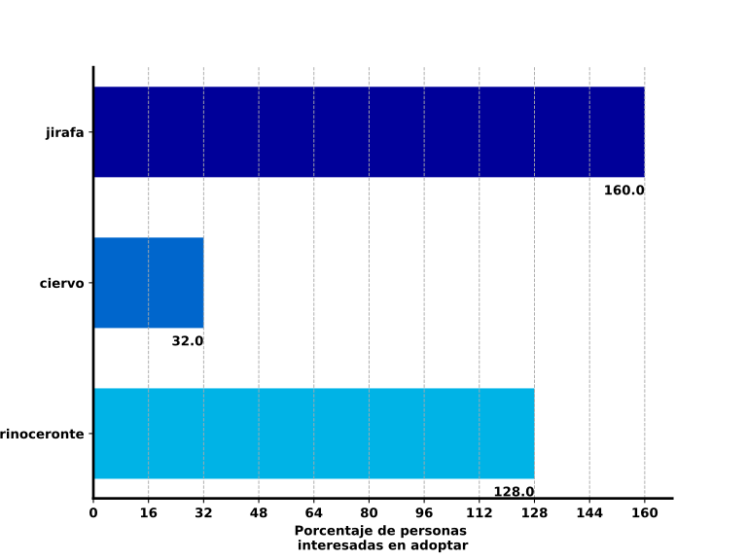
- Solución
La gráfica con la información correcta es
- 
- Escenario
El líder de un programa de adopción de mascotas encuestó a 170 personas para conocer qué animal les interesaría adoptar. Del total de encuestados, el 60% adoptaría un delfín, el 10% adoptaría un(a) ardilla y el 30% adoptaría un(a) chinchilla.
- ¿Cuál de las siguientes representaciones muestra correctamente la información recolectada en la encuesta?
  - 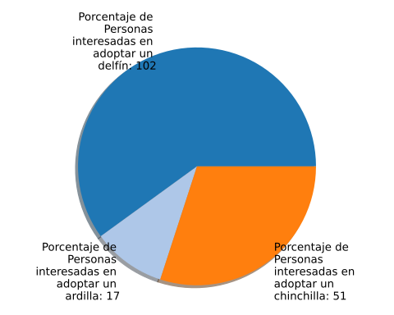
  - 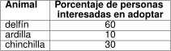
  - 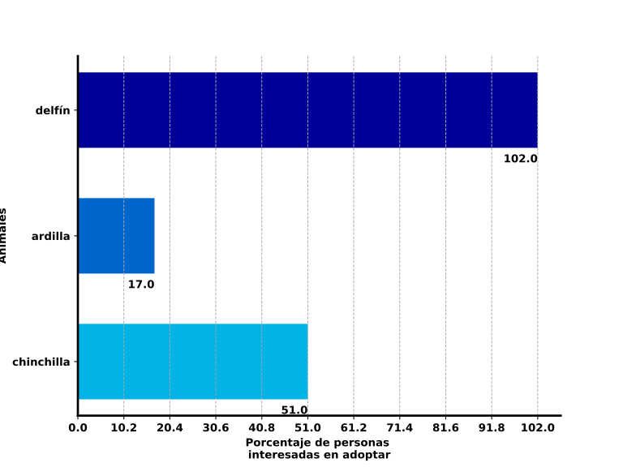
  - 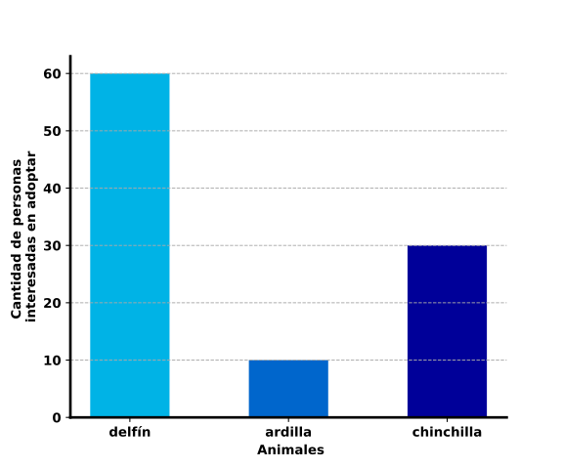
- Solución
La gráfica con la información correcta es
- 
- Escenario
El líder de un programa de adopción de mascotas encuestó a 200 personas para conocer qué animal les interesaría adoptar. Del total de encuestados, el 10% adoptaría un mono, el 30% adoptaría un(a) delfín y el 60% adoptaría un(a) oveja.
- ¿Cuál de las siguientes representaciones muestra correctamente la información recolectada en la encuesta?
  - 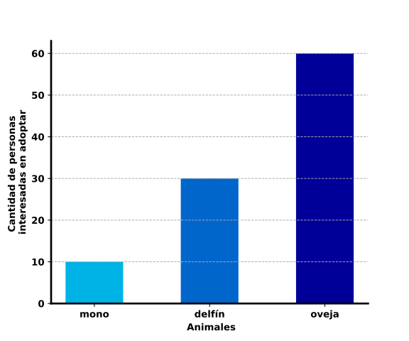
  - 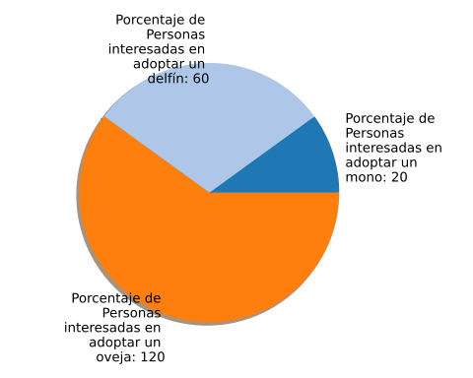
  - 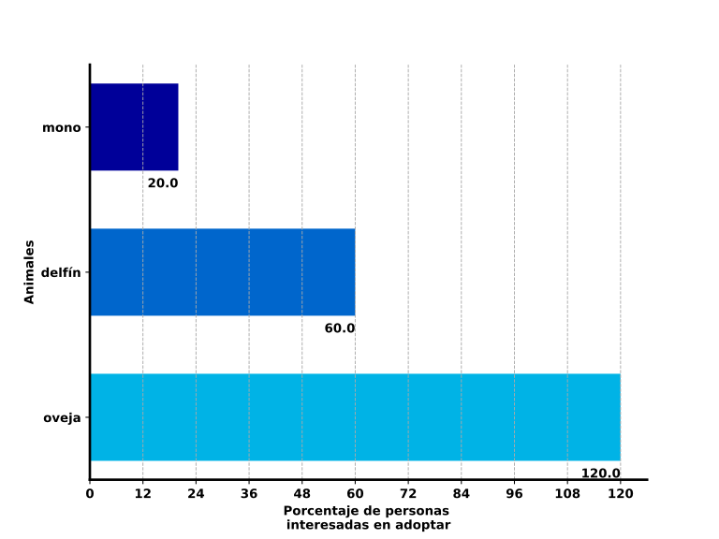
  - 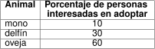
- Solución
La gráfica con la información correcta es
- 

